Caiet de sarcini nr. 1
Lot |  | Denumireabunurilor/  serviciilorsolicitate | Specificareatehnicădeplinăsolicitată, Standarde de referinţă | U/M | Cantitatea | Schiţe/foto
1.1 |  | Masă – anexă cu tumbă . | Dimensiuni masă: 1800x750x760x1600 mm;  Dimensiuni anexă: 1000x600 mm;  Material: Carcasa din PAL melaminat, gr.36 mm de înaltă calitate echivalent Egger, cant ABS 42x2 mm, În spate PAL melaminat, gr.18 mm, Fasada din PAL melaminat gr.18 mm de înaltă calitate echivalent Egger, cant ABS 22x2 mm;  Feronerie: Mânere cromate echivalent reling, Mecanism sertare cu închidere lentă, Balama cu închidere lentă, Suport bloc sistem pe rotiledin plastic, suport tastatură. Tumbă-anexă din partea stângă.  Culoare: La alegerea beneficiarului;  Prețul va include livrarea și asamblarea în:  Mun. Chișinău - 4 buc  Comrat – 1 buc  Bălți – 1buc  Cahul - 2 buc | Buc. | 8 | 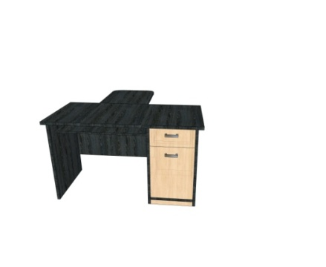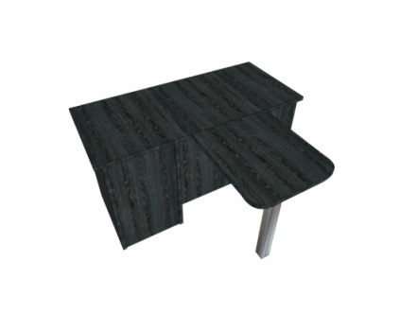
1.2 |  | Masă cu tumbă | Dimensiuni: 1400x700x760 mm;  Material: Carcasa din PAL melaminat, gr.36 mm de înaltă calitate, echivalent Egger, cant ABS 42x2 mm; În spate PAL melaminat, gr.18 mm;Fasada din PALmelaminat, gr.18 mm, de înaltă calitate echivalent Egger, cant ABS 22x2 mm;  Feronerie:mânere cromate echivalent reling, mecanism sertare cu închidere lentă,lacăt central, suport bloc sistem pe rotile din plastic, suport pentru tastatură.  Culoare: La alegerea beneficiarului;  Prețul va include livrarea și asamblarea în:  Mun. Chișinău -24 buc  Bălți – 10 buc  Soroca – 1 buc  Cahul - 8 buc  Căușeni – 1 buc | Buc. | 44 | 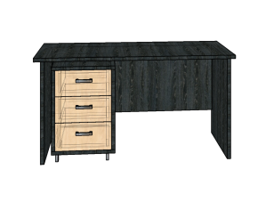  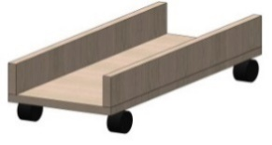
1.3 |  | Masă pentru ședințe | Dimensiuni:4000x1000x760 mm;  Material: PAL melaminat, gr.36 mm de înaltă calitate echivalent Egger, cant ABS - 42x2 mm;  Construcția mesei de ședințe va fi efectuată după modelul propus;  Culoare: La alegerea beneficiarului;  Prețul va include livrarea și asamblarea în:  Mun. Chișinău - 1 buc  Comrat – 1 buc  Cahul -1 buc | Buc. | 3 | 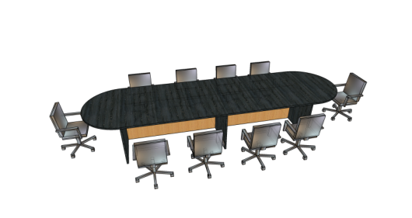
1.4 |  | Masă pentru ședințe | Dimensiuni:4000x1800x760 mm;  Material: PAL melaminat, gr.36 mm de înaltă calitate echivalent Egger, cant ABS - 42x2 mm;  Construcția mesei de ședințe va fi efectuată după modelul propus;  Culoare: La alegerea beneficiarului;  Prețul va include livrarea și asamblarea în:  Mun. Chișinău - 1 buc | Buc. | 1
1.5 |  | Tumbă | Dimensiuni: 700x450x500 mm.  Material: Carcasa din PAL melaminat, gr.36 mm de înaltă calitate echivalent Egger, cant ABS 42x2 mm, În spate PAL melaminat, gr.18 mm, Fasada din PAL melaminat, gr.18 mm, cant ABS 22x2 mm;  Feronerie: Mânere cromate reling, Mecanism sertare cu închidere lentă, lacăt, rotile din plastic.  Culoare: La alegerea beneficiarului;  Prețul va include livrarea și asamblarea în:  Mun. Chișinău - 20 buc  Bălți – 10 buc | Buc. | 30 | 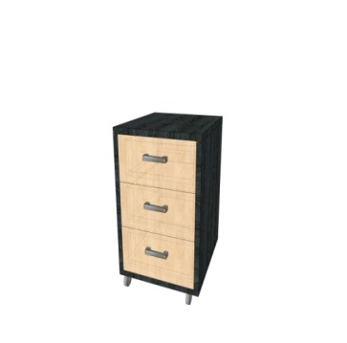
1.6 |  | Dulap combinat | Dimensiuni: 1000x520x2100 mm.  Material: Carcasa din PAL melaminat, gr.28 mm de înaltă calitate echivalent Egger, cant ABS 32x2 mm, Fațada din PALmelaminat, gr.18 mm de înaltă calitate echivalent Egger, cant ABS 22x2 mm;  În spate PFL – alb;  Feronerie: Balama cu închidere lentă, Mânere cromate echivalent reling, Picioare reglabile, crom,h-100 mm.  Accesorii pentru rafturi: montaj echivalent Rafix. Bară din interior.  Culoare: La alegerea beneficiarului;  Prețul va include livrarea și asamblarea în:  Mun. Chișinău - 15 buc  Comrat – 3 buc  Bălți – 10 buc  Soroca – 4 buc  Cahul - 9 buc  Edineț – 1 buc | Buc. | 42 | 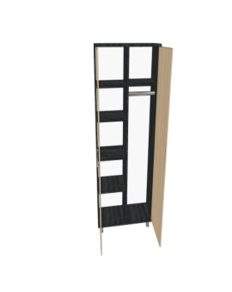  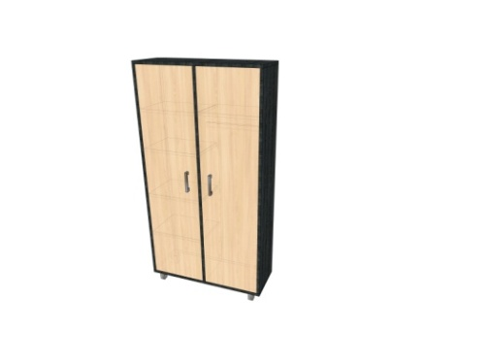
1.7 |  | Masă pentru cafea | Dimensiuni: 450x800x500 mm.  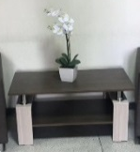  Material: PAL melaminat, gr.28 mm de înaltă calitate echivalent Egger, cant ABS - 32x2 mm, țeavă de inox d-50 mm;  Culoare: La alegerea beneficiarului;  Prețul va include livrarea și asamblarea în:  Mun. Chișinău - 2 buc  Comrat – 1 buc  Cahul – 1 buc | Buc. | 4 | 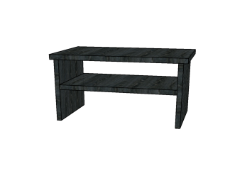
1.8 |  | Dulap pentru telefoane | Dimensiuni:600x300x1400 mm;  Material: Carcasa din PAL melaminat, gr.18 mm de înaltă calitate echivalent Egger, cant ABS 22x2 mm; Feronerie din PAL melaminat, gr.18 mm, cant ABS gr, 18 mm;  Feronerie: Lacăt, balama cu închidere lentă;  Culoare: La alegerea beneficiarului;  Dulapul va fi constituit din 12 celule mici și 2 mari (vezi imaginea).  Prețul va include livrarea și asamblarea în:  Cahul - 1 buc | Buc | 1 | 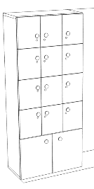
1.9 |  | Set mobilier dulap cu polițe cu antresolă | Dimensiuni:1600x600x2500 mm.  Material: Carcasa și Fasada din PAL melaminat, gr.18 mm de înaltă calitate echivalent Egger, cant ABS 22x2 mm;  În spate PFL – alb;  Feronerie: Balama cu închidere lentă, Mânere cromate echivalent reling, Picioare reglabile, crom, h-100 mm.  Culoare: La alegerea beneficiarului;  Rezistent la greutăți.  Prețul va include livrarea și asamblarea în:  Mun. Chișinău - 1 buc | Buc. | 1 | 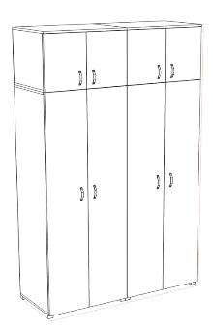
2.1 |  | Fotoliu managerial | Caracteristici generale  Tip - Fotoliu directorial  Material carcasa metal  Baza: metal cu inserții din plastic  Cotiere: din plastic  Reglare forța de respingere: da  Fixare spetează:da  Dimensiuni:  Lungime șezut: 50 cm  Lățime șezut: 54 cm  Lățimea spetează: 54 cm  Lățime bază: 67 cm  Lungime bază: 67 cm  Înălțime bază: 48/57 cm  Înălțimea fotoliu: 117/125 cm  Înălțimea cotiere: 23 cm  Prețul va include livrarea și asamblarea în:  Mun. Chișinău – 40 buc  Comrat – 1 buc  Bălți – 2 buc  Cahul - 2 buc  Căușeni -2 buc | Buc. | 47 | 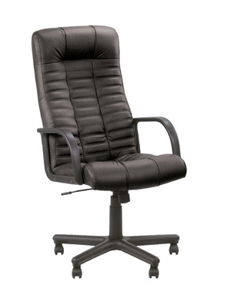
3.1 |  | Scaun - bucătărie | Caracteristici generale  Cadru: metal cromat  Tapițerie:piele artificial  Dimesiuni:  Lățime: 45 cm  Adîncime: 50 cm  Înălțime: 94 cm  Înălțimepînă la șezut: 47 cm  Înălțimespătar: 46 cm  Lățimeșezut: 42 cm  Adîncimeșezut: 44 cm  Prețul va include livrarea și asamblarea în:  Edineț - 6 buc | Buc. | 6 | 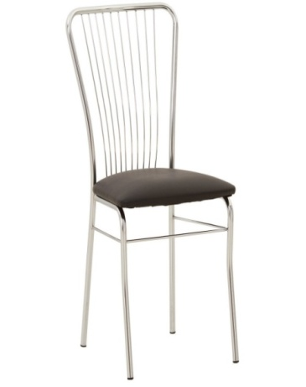
4.1 |  | Fotoliu | Fotoliu  Material tapiterie: Stofă, plasă acrilică  Inaltimeasezutului 44-53 cm  Inaltimeaspatarului 98cm  Culoarecafenie/neagra  Prețul va include livrarea și asamblarea în:  Mun. Chișinău - 118 buc  Bălți – 10 buc  Soroca – 4 buc  Cahul - 6 buc  Căușeni – 2 buc | Buc. | 140 | 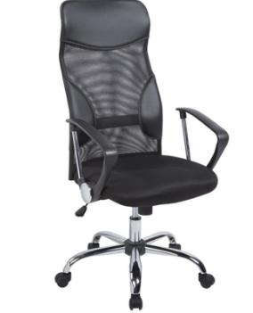
5.1 |  | Scaun ISO | Caracteristici generale  Tip produs – Scaun vizitator  Tip – Fix  Utilizat pentru – Birou  Materiale  Material cadru – Metal  Culoare cadru – Negru  Material tapițerie – Stofă  Culoare spătar – Albastră  Material spătar – Stofă  Culoare tapițerie – Albastră  (Nuanța culorilor se vor coordona cu beneficiarul)  Parametri  Înălțime scaun: 810 mm  Înălțime șezut: 440 mm  Lățime șezut: 470 mm  Înălțime spătar: 370 mm  Adâncime șezut: 410 mm  Prețul va include livrarea și asamblarea în:  Mun. Chișinău -200 buc | Buc. | 200 | 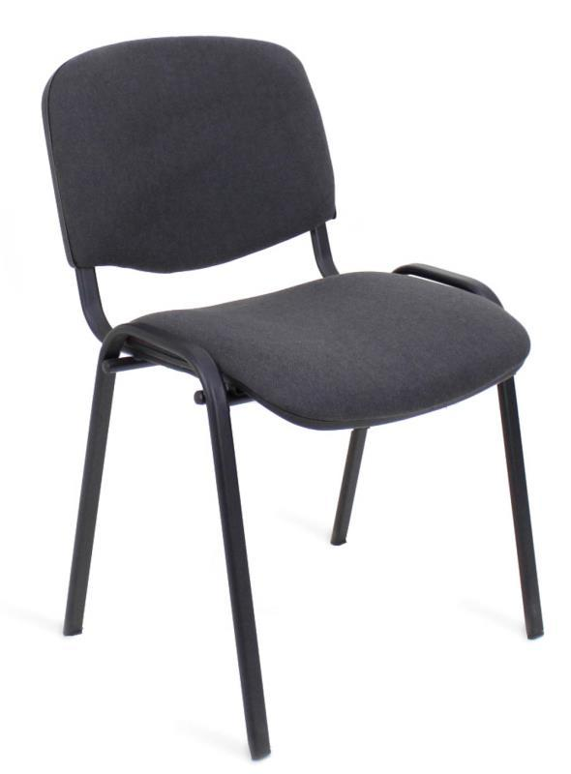
6.1. |  | Canapea | Canapea In set: 2 perne  Cadru: lemn  Material acoperire:Stofă  Dimensiuni  Inaltime:950 mm  Latime: 2300 mm  Adincime: 100 0 mm  Mecanism de transformare Euro-carte - mecanism de transformare a canapelei pentru utilizarea de zi cu zi.  Prețul va include livrarea și asamblarea în:  Mun. Chișinău - 3 buc  Comrat – 1 buc  Cahul - 1 buc  Edineț – 1 buc | Buc. | 6 | 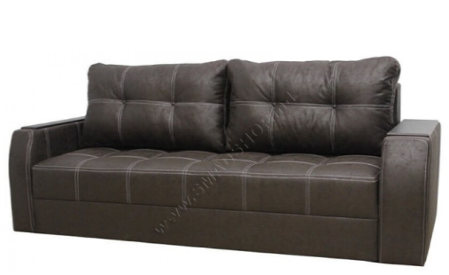
7.1 |  | Fotoliu | Fotoliu extensibil 830mm x 850 mm (spațiu de dormit 600 mm x 1850 mm), h =780  Material: stofă/piele  Prețul va include livrarea și asamblarea în:  Mun. Chișinău - 4 buc  Bălți – 2 buc  Cahul - 1 buc  Edineț – 2 buc | Buc. | 9 | 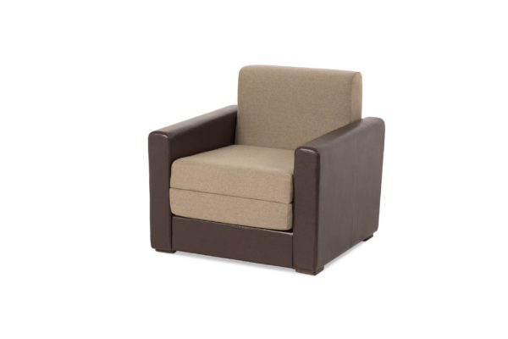
8.1 |  | Cuier vertical din metal | Cuier vertical tip pom cu 6 agațători  Înălțimea: minim 170 cm  Diametru bază estimativ 28 cm  Greutatea minim 3 kg  Diametru tub vertical 32 mm  Prețul va include livrarea și asamblarea în:  Mun. Chișinău - 11 buc  Bălți – 10 buc | Buc. | 21
9.1 |  | Dulap pentru telefoane | Dimensiuni:400x250x600 mm;  Material: Carcasa din PAL melaminat, gr.18 mm de înaltă calitate echivalent Egger, cant ABS 22x2 mm; Feronerie din PAL melaminat, gr.18 mm, cant ABS gr, 18 mm;  Feronerie: Lacăt, balama cu închidere lentă;  Culoare: La alegerea beneficiarului;  Cu ieșirea la fața locului pentru măsurări.  Prețul va include livrarea și asamblarea în: (Mun. Chișinău) | Buc | 1 | 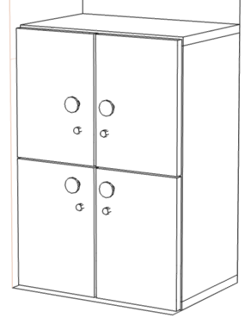
9.2 |  | Birou de lucru cu anexă, suport, placă de protecție | Dimensiuni masă:1500x500x750 mm;  Dimensiuni anexă:700x300x750 mm;  Dimensiuni suport:400x250x200 mm;  Dimensiuni placă de protecție:1500x200 mm.  Material: Carcasa din PAL melaminat, gr.28 mm de înaltă calitate echivalent Egger, cant ABS 32x2 mm, În spate PAL melaminat, gr.18 mm, Fasada din PAL melaminat, gr.18 mm, cant ABS 22x2 mm;  Culoare: La alegerea beneficiarului;  Cu ieșirea la fața locului pentru măsurări (Mun. Chișinău). | Buc. | 1 | 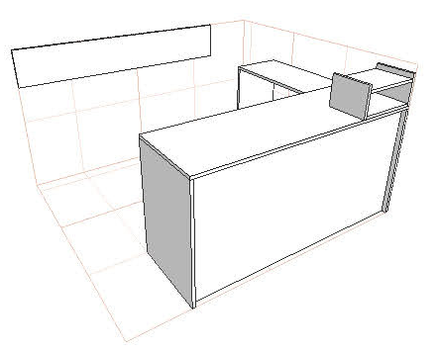
9.3 |  | Dulap încorporat în nișă | Dimensiuni dulap:1650x470x2200 mm;  Dimensiuni dulap pentru detergenți:450x210x1440 mm;  Material: Carcasa din PAL melaminat, gr.18 mm de înaltă calitate echivalent Egger, cant ABS 22x2 mm;  Culoare: La alegerea beneficiarului;  Cu ieșirea la fața locului pentru măsurări (Mun. Chișinău). | Buc. | 1 | 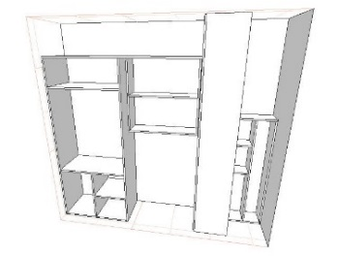
9.4 |  | Set dulapuri perete pentru frigider, safeu, documente | Dimensiuni:2650x700x2100 mm;  Material: Carcasa din PAL melaminat, gr.36 mm de înaltă calitate echivalent Egger, cant ABS 42x2 mm;  Culoare: La alegerea beneficiarului;  Cu ieșirea la fața locului pentru măsurări (Mun. Chișinău). | Buc. | 1 | 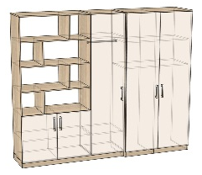
9.5 |  | Dulap închis pentru documente | Dulap pentru documente. Dimensiunile totale 2000x800x500mm. Materiale: PAL melaminat, grosime 28mm. Uşile de 18mm culoare. La confecționarea mobilierului obligatoriu urmează a fi utilizat PAL MELAMINAT calitativ echivalent EGGER.  Culoare: La alegerea beneficiarului;  Cu ieșirea la fața locului pentru măsurări (Mun. Chișinău). | Buc. | 4

Termen de garanție = minim 12 luni.
Termen de livrare = 90 zile de la înregistrarea contractului la Trezorerie.

